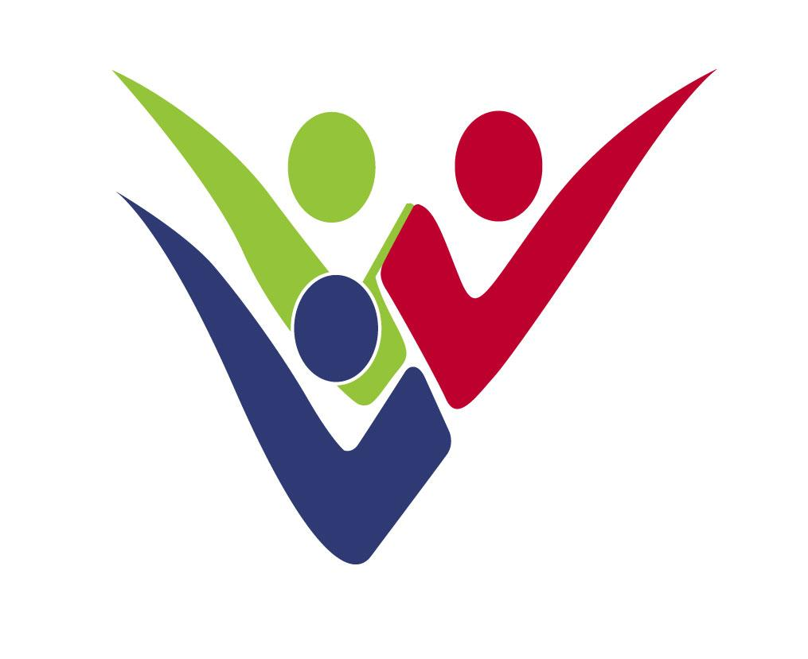
ΤΜΗΜΑ ΚΟΙΝΩΝΙΚΗΣ ΕΝΣΩΜΑΤΩΣΗΣ
ΑΤΟΜΩΝ ΜΕ ΑΝΑΠΗΡΙΕΣ

1430 ΛΕΥΚΩΣΙΑ

ΚΥΠΡΙΑΚΗ ΔΗΜΟΚΡΑΤΙΑ

ΥΠΟΥΡΓΕΙΟ ΕΡΓΑΣΙΑΣ ΚΑΙ
ΚΟΙΝΩΝΙΚΩΝ ΑΣΦΑΛΙΣΕΩΝ

ΑΙΤΗΣΗ ΓΙΑ ΑΠΟΚΤΗΣΗ ΤΕΧΝΙΚΟΥ ΜΕΣΟΥ ΜΕ ΔΑΝΕΙΣΜΟ

Α. Στοιχεία αιτητή:
Όνομα:  ……………………….. | Επώνυμο:  ………………………………… | Αρ. Δελτίου Ταυτότητας:  …………………………….
Ημερομηνία Γέννησης  ……………………… | Υπηκοότητα:  ……………………………….. | Επάγγελμα  ……………………………..
Οδός/Αριθμός:  ………………………… | Δήμος/Κοινότητα:  ………………………………… | Ταχυδρ. Κώδικας:  …………………………….
Τηλ. Οικίας:  ………………………… | Κινητό Τηλ.:  ………………………………. | Αρ. Φαξ:  …………………………….
Υπεύθυνο Άτομο/Κηδεμόνας
……………………………………

Β. Να συμπληρωθεί από το θεράποντα ιατρό ή φυσιοθεραπευτή

Παρακαλώ όπως παραχωρηθεί στον αναφερόμενο το ακόλουθο τεχνικό μέσο λόγω
…………………………………………………………………………………………………………………
………………………………………………………………………………………………………………….
………………………………………………………………………………………………………………….

Αρ. Τηλ. Ιατρού ή Φυσιοθεραπευτή ………………………………….

……………………………………………….
Υπογραφή Ιατρού ή Φυσιοθεραπευτή

Υπογραφή Αιτητή/Αιτήτριας …………………………….……….. Ημερομηνία ……/.…./……..

Τμήμα Κοινωνικής Ενσωμάτωσης Ατόμων με Αναπηρίες, 1430 Λευκωσία.
Λεωφ. Αρχιεπισκόπου Μακαρίου ΙΙΙ, αρ. 67, Λατσιά. Τ.Θ. 12833, 2253 Λατσιά.
Τηλ. 22 815 015, Φαξ. 22 482 310, E-mail: info@dsid.mlsi.gov.cy, Ιστοσελίδα: www.mlsi.gov.cy/dsid

